Checklist
Kledij
O T-shirts (voor elke dag 1)
O Lange/korte broeken
O Sweaters of pullen
O Onderbroeken
O Sokken
O Linnen zak
O Onderlaken (hoeslaken)
O Kussensloop
O Slaapzak
O Wandelschoenen
O Sportschoenen
O Extra paar schoenen
O Regenjas (met kap!)
O Dikke jas/handschoenen/sjaal
O Handdoeken/washandjes
O Kids ID / ISI+ kaart
O Tandenborstel + tandpasta
O Kam/borstel
O Zeep
O Shampoo
O Zakdoeken
O Maandverband/tampon
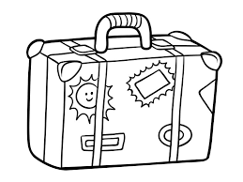
O Pyjama
O Plastic zak (nat gerief)
O Galakledij
O Zwemkledij
O Badmuts
O Extra handdoek

Allerlei
O Leesboek/strip
O Rugzak met lunchpakket + drinkbus
O Klein gezelschapsspel/kaarten
O Schrijfgerief
O Schrijfplank/stuk karton
O Zakgeld (max. 20 euro)
O Fluo-vest
O Zonnebril
O Pet/zonnehoedje
O Brooddoos!
O Zonnecrème
O Ijzeren schop (met naam op)
O Eventueel strandvormpjes +
emmertje
O Horloge/wekker
O Snoepjes (af te geven bij aankomst)
O Medicatie

Graag op zoveel mogelijk kleding en voorwerpen naam en voornaam.
We zorgen voor labels: koffer, zakken, schoppen, rugzakje, …

